Здравствуйте, дорогие ученики! Я надеюсь, что вы все соблюдаете условия самоизоляции, моете руки, носите маски, укрепляете иммунитет!
Сегодня я предлагаю вам задания по пройденному материалу. Задания, которые предполагают исполнение (ритмические упражнения, вокально-интонационные упражнения) вы можете записать на видео и отправить мне в любом удобном для вас мессенджере - вайбер, вотсап (89042284078), вконтакте.Устные задания вы выполняете самостоятельно. Письменные задания сканируете либо фотографируете и присылаете в любой удобный мессенджер.

На прошлых занятиях у вас были ритмические задания - прохлопать написанный ритм. Справляетесь не очень хорошо. Забываете, что ТА I это четверть, и она в два раза длиннее восьмых - П ТИКИ.
1е задание опять на ритмический рисунок.
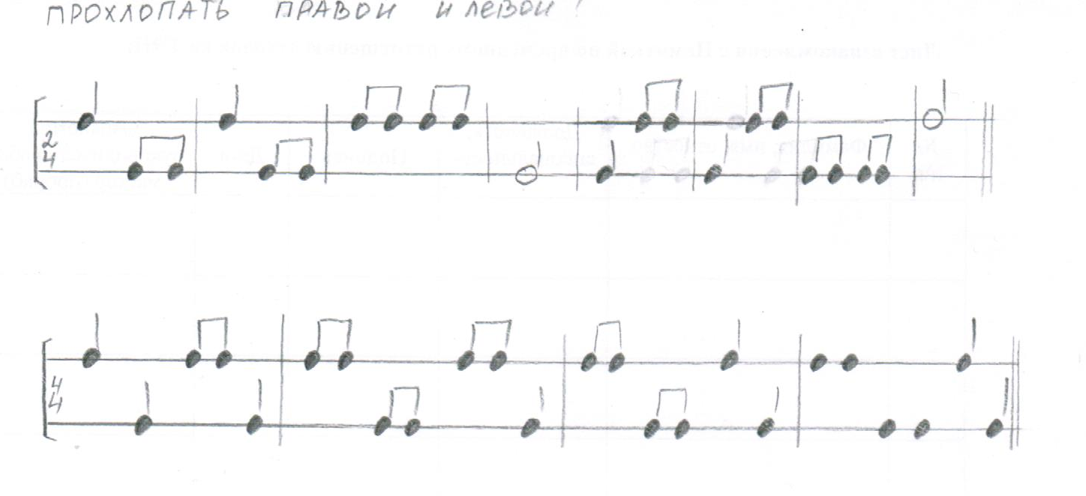

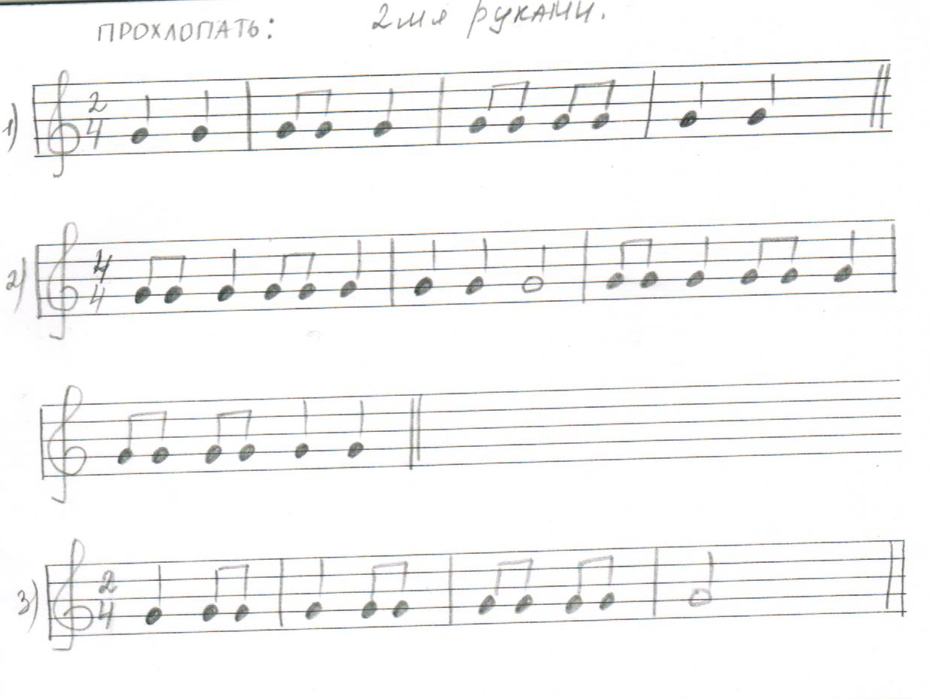
2е задание.
Вспоминаем ,что такое интервалы. 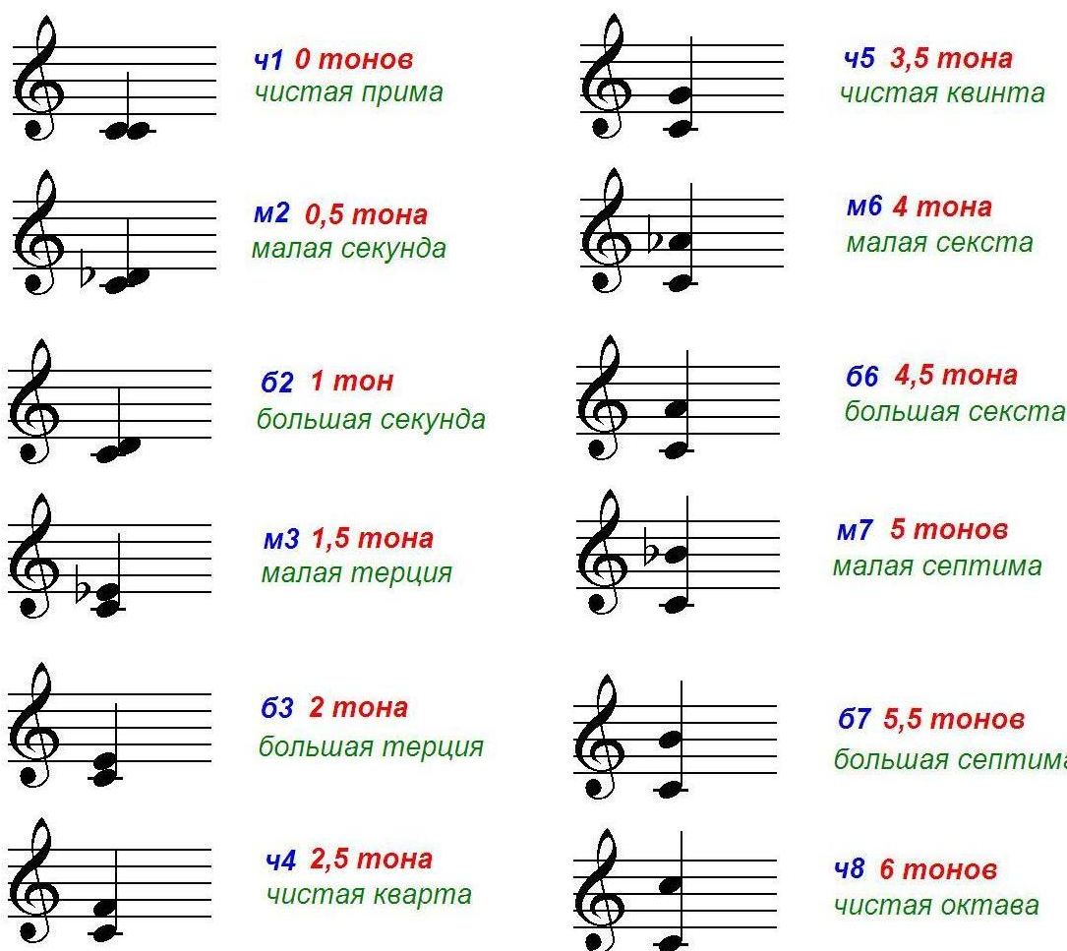
Интервал - расстояние между двумя звуками.
Смотрим короткое видео, напоминаем себе о всех известных нам интервалах.
https://www.youtube.com/watch?v=jc1pU6Na1DA
Слова - чистый, малый и большой интервал нам пока не известны.
Мы акцентируем внимание на сами названия и их значение.
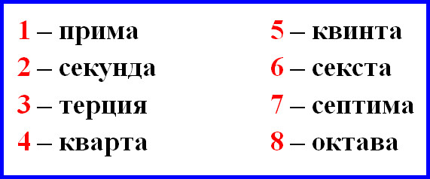

Выполните задание в рабочей тетради - стр. 31, №15 а) и г)

Итог: с вас видео-файл с ритмом, и письменное задание с рабочей тетради!

